Abel Begrünungssystem PLANT SECURE

Abel Metallsysteme

Eigenschaften

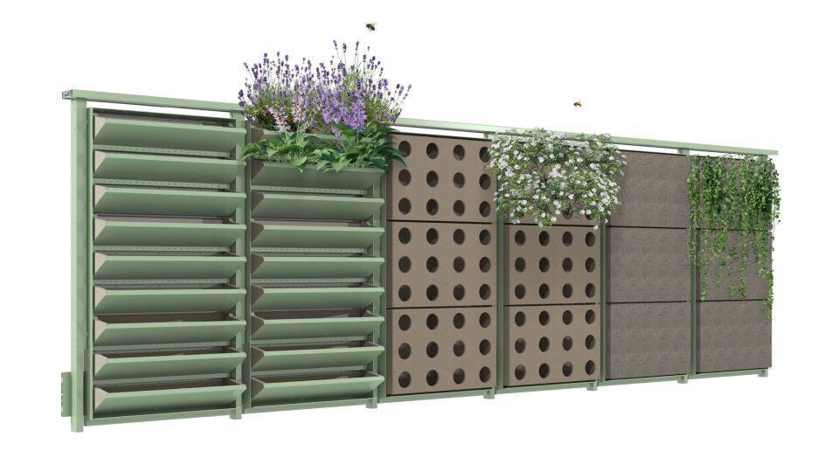

HAN:

PLANT SECURE

Montage

Geländerintegration

System/Bauart/Typ

Modulare Bauweise

Bewässerung

optional integrierte Bewässerung